**实 训 报 告 书**

|  |  |
| --- | --- |
| **课　程：** | **Android应用开发实训** |
| **学　号：** | **31802140446** |
| **姓　名：** | **吴俞乐** |
| **班　级：** | **18软件技术４班** |
| **Github网址：** |  |

1. **项目运行效果图**
2. **记事本.**

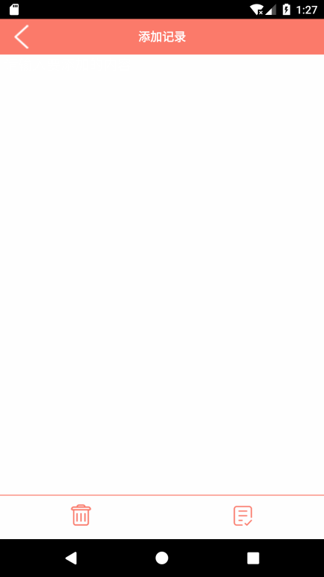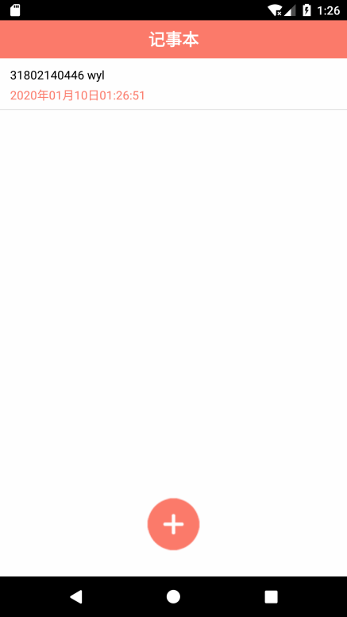

**2.购物车**

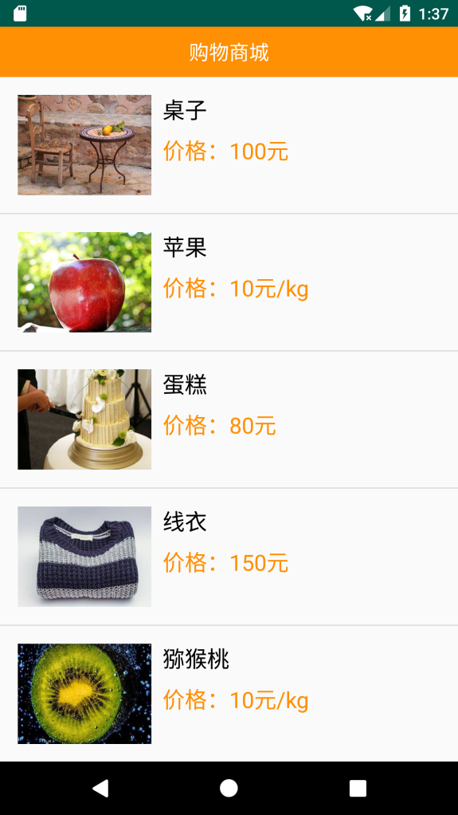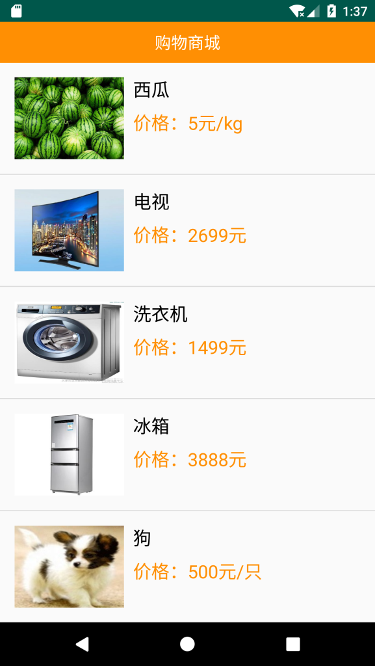

1. **总结**

**写你在项目实施过程，所遇到问题，如何解决。**

**这次实训的主要作用是为了巩固在本学期学习的内容，加强各部分知识的综合，将本学期学习的所有知识都放在一个项目里，分步骤来慢慢做好一个项目，这对我们的知识综合能力是很有效的。**

**先做记事本可以添加、修改等功能还有查看购物车，然后再通过之后的工作来将前面写的东西都综合起来，让我们充分感受项目是怎么写出来的，理解了项目的结构，以后再写类似的项目就不至于无处下手。**

**这次实训对我的作用是很大的， 第一次接触有些摸不着头脑而已，抽时间去看看资料就可以很快理解，虽说使用起来还是需要多熟悉熟悉，不过也只是时间问题。**

**经过学习，我们对于代码的一些使用都有了自己的理解，就算接触新的代码也能很快上手，现在我们最大的问题还是对于这些代码的活用，只要能够培养能够活用代码的能力，那么以后的进步会非常大吧。这次实训很重要，对大部分人都能有很大的促进作用，在放假之前做了这次实训，假期里也可以抽时间进行练习，相信收获也会很不错吧。**